目录文件说明：
└───text_analytics.py 测试文件
└───src
└───Azure_Text_Analytics.py 封装文件
从文档中提取关键短语：
文档内容：
以“儿童读经”为教育理念
从本源上把握教育的核心
“读”是方法，“经”是内容。经具有先在性、主导性、永恒性。儿童读经，在最恰当的时机，用最恰当的方法，教最恰当的教材，从本源上把握到教育的核心即教育的三大原则。
儿童乐于念诵乐于反复
儿童的心智特色是善于直觉、记忆，而不善于思辨、理解，故儿童13岁之前让他多记诵有深度的文化素材，酝酿日久，待其长大，人生经验逐渐丰富，理解力自然成熟时，即可触类旁通， 取之不尽用之不竭。
测试用例：
documents = [
"""
以“儿童读经”为教育理念
从本源上把握教育的核心
“读”是方法，“经”是内容。经具有先在性、主导性、永恒性。儿童读经，在最恰当的时机，用最恰当的方法，教最恰当的教材，从本源上把握到教育的核心即教育的三大原则。
儿童乐于念诵乐于反复
儿童的心智特色是善于直觉、记忆，而不善于思辨、理解，故儿童13岁之前让他多记诵有深度的文化素材，酝酿日久，待其长大，人生经验逐渐丰富，理解力自然成熟时，即可触类旁通， 取之不尽用之不竭。
"""
]
extract_key_phrases = sample.extract_key_phrases(documents)

返回：[ExtractKeyPhrasesResult(id=0, key_phrases=['儿童读经', '理解', '酝酿日久', '故儿童', '岁之前让他多记诵有深度的文化素材', '在最恰当的时机', '主导性', '永恒性', '而不善于思辨', '待其长大'], warnings=[TextAnalyticsWarning(code=LongWordsInDocument, message=The document contains very long words (longer than 64 characters). These words will be truncated and may result in unreliable model predictions.)], statistics=None, is_error=False)]
测试用例：
documents = [
"""
以“儿童读经”为教育理念，从本源上把握教育的核心
""",
"""
“读”是方法，“经”是内容。经具有先在性、主导性、永恒性。儿童读经，在最恰当的时机，用最恰当的方法，教最恰当的教材，从本源上把握到教育的核心即教育的三大原则。
""",
"""
儿童乐于念诵乐于反复
""",
"""
儿童的心智特色是善于直觉、记忆，而不善于思辨、理解，故儿童13岁之前让他多记诵有深度的文化素材，酝酿日久，待其长大，人生经验逐渐丰富，理解力自然成熟时，即可触类旁通， 取之不尽用之不竭。
"""
]
返回：
[ExtractKeyPhrasesResult(id=0, key_phrases=['儿童读经', '为教育理念', '从本源上把握教育的核心'], warnings=[], statistics=None, is_error=False), ExtractKeyPhrasesResult(id=1, key_phrases=['在最恰当 的时机', '儿童读经', '主导性', '永恒性', '是内容', '用最恰当的方法', '经具有先在性', '教最恰当的教材', '是方法', '从本源上把握'], warnings=[TextAnalyticsWarning(code=LongWordsInDocument, message=The document contains very long words (longer than 64 characters). These words will be truncated and may result in unreliable model predictions.)], statistics=None, is_error=False), ExtractKeyPhrasesResult(id=2, key_phrases=['儿童乐于念诵乐于反复'], warnings=[], statistics=None, is_error=False), ExtractKeyPhrasesResult(id=3, key_phrases=['理解', '酝酿日久', '故儿童', '岁之前让他多记诵有深度的 文化素材', '而不善于思辨', '待其长大', '记忆', '人生经验逐渐 取之不尽用之不竭', '儿童的心智特色是善于直觉'], warnings=[TextAnalyticsWarning(code=LongWordsInDocument, message=The document contains very long words (longer than 64 characters). These words will be truncated and may result in unreliable model predictions.)], statistics=None, is_error=False)]

测试用例：
documents = [
"""
以“儿童读经”为教育理念，从本源上把握教育的核心
""",
"""
“读”是方法，“经”是内容。经具有先在性、主导性、永恒性。
""",
"""
儿童读经，在最恰当的时机，用最恰当的方法，教最恰当的教材，从本源上把握到教育的核心即教育的三大原则。
""",
"""
儿童乐于念诵乐于反复
""",
"""
儿童的心智特色是善于直觉、记忆，而不善于思辨、理解，故儿童13岁之前让他多记诵有深度的文化素材，
""",
"""
酝酿日久，待其长大，人生经验逐渐丰富，理解力自然成熟时，即可触类旁通， 取之不尽用之不竭。
"""
]

返回：
[ExtractKeyPhrasesResult(id=0, key_phrases=['儿童读经', '为教育理念', '从本源上把握教育的核心'], warnings=[], statistics=None, is_error=False), ExtractKeyPhrasesResult(id=1, key_phrases=['是内容', '主导性', '经具有先在性', '是方法', '永恒性'], warnings=[], statistics=None, is_error=False), ExtractKeyPhrasesResult(id=2, key_phrases=['在最恰当的时机', '用最恰当的方法', '教最恰当的教材', '儿童 读经', '从本源上把握到教育的核心即教育的三大原则'], warnings=[], statistics=None, is_error=False), ExtractKeyPhrasesResult(id=3, key_phrases=['儿童乐于念诵乐于反复'], warnings=[], statistics=None, is_error=False), ExtractKeyPhrasesResult(id=4, key_phrases=['而不善于思辨', '理解', '记忆', '故儿童', '儿童的心智特色是善于直觉', '岁之前让他多记诵有深度的文化素材'], warnings=[], statistics=None, is_error=False), ExtractKeyPhrasesResult(id=5, key_phrases=['人生经验逐渐丰富', '理解力自然成熟时', '待其长大', '即可触类旁通', '酝酿日久', '取之不尽用之不竭'], warnings=[], statistics=None, is_error=False)]
测试用例：
documents = [
"""
Take "children's Classics Reading" as the educational idea
Grasp the core of education from the source
"Reading" is the method, "classics" is the content. The classics are pre-existing, dominant and eternal. In the most appropriate time, children should read the most appropriate method to teach the most appropriate teaching materials, from the source to grasp the core of education, namely, the three principles of education.
Children are willing to recite and repeat
Children's mental characteristics are good at intuition and memory, but not good at speculation and understanding. Therefore, before the age of 13, let children recite more profound cultural materials for a long time. When they grow up, gradually enrich their life experience, and naturally mature their understanding, they can learn by analogy.
"""
]
返回：
[ExtractKeyPhrasesResult(id=0, key_phrases=['appropriate time', 'appropriate method', 'core of education', "children's Classics Reading", 'appropriate teaching materials', 'source', 'principles of education', 'understanding', 'long time', 'profound cultural materials', "Children's mental characteristics", 'intuition', 'memory', 'educational idea', 'speculation', 'life experience', 'analogy', 'content', 'age'], warnings=[], statistics=None, is_error=False)]
翻译：
{0:[“恰当的时间”、“恰当的方法”、“教育的核心”、“儿童经典阅读”、“恰当的教材”、“来源”、“教育的原则”、“理解”、“长久”、“深厚的文化材料”、“儿童的心理特征”、“直觉”、“记忆”、“教育理念”、“思辨”、“生活体验”，'类比'，'内容'，'年龄']}

使用POSTMAN测试结果如下：
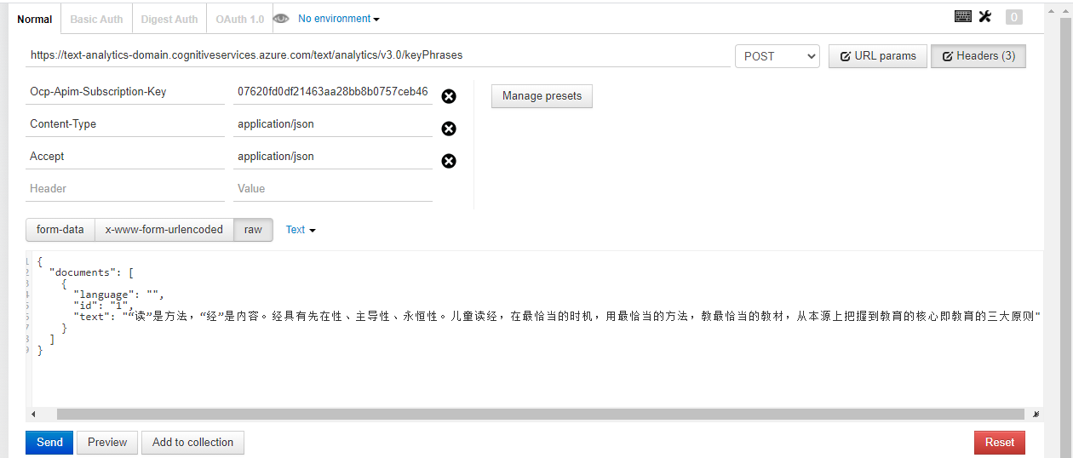
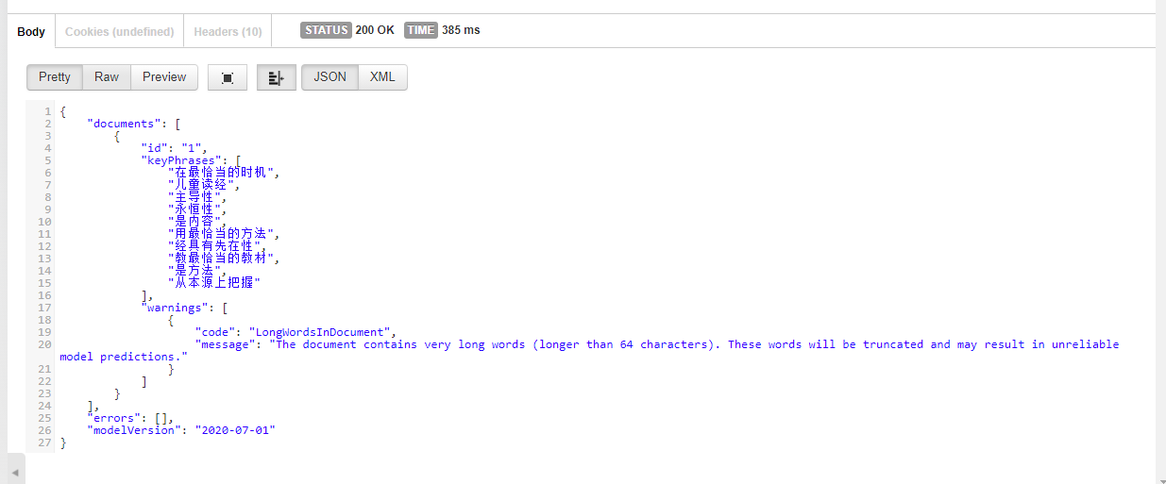
结果跟集成API测试结果一致

